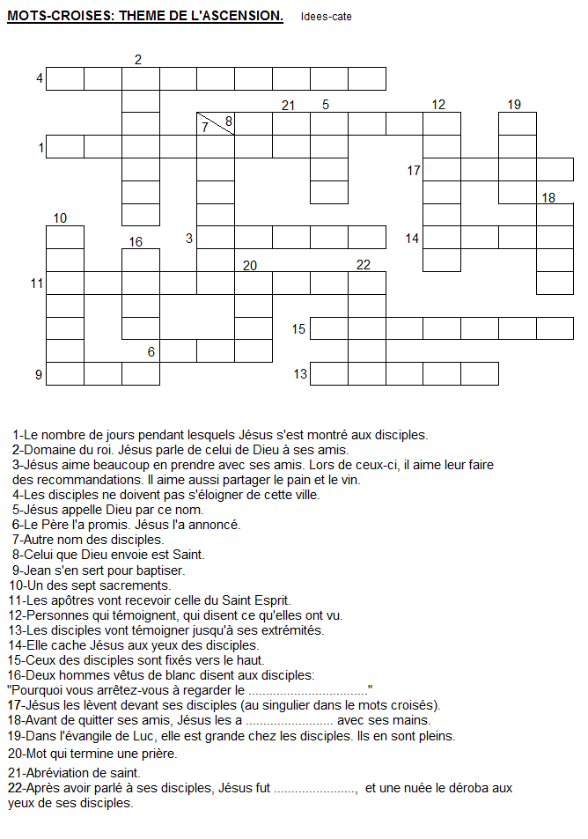
Réponses: Quarante, Royaume, repas, Jérusalem, Père, Don, apôtres, Esprit, eau, baptême, puissance, témoins, terre, nuée, regards, ciel, main, béni, joie, amen, st, élevé.

